**LINK UWB无线高精度定位系统**

**技术说明**

**成都精位科技有限公司**

**2016年**

**目录**

1. 概述………………………………………………………………………………………………3

1.1 UWB高精度定位技术特点 …………………………………………………………3

1.2系统应用领域 ………………………………………………………………………4

2、 设计依据及原则……………………………………………………4

2.1设计依据 ……………………………………………………………………………4

2.2设计原则 ……………………………………………………………………………5

3、 设计目标及内容 ……………………………………………………5

3.1设计目标 ……………………………………………………………………………5

3.2 设计内容 ……………………………………………………………………………5

4、 系统总体设计 ………………………………………………………6

4.1系统总体构成 ………………………………………………………………………6

4.1.1系统硬件介绍 ………………………………………………………………6

5、应用平台软件………………………………………………………13

6、应用场景效果图……………………………………………………16

7、系统优势…………………………………………………………… 19

**一 概述**

LINK UWB 无线高精度定位系统用于定位室内、室外的人员或物品，采用先进的UWB技术，基于时间到达差（TDOA）的测量方法，使得定位精度高达1-10cm。能够应用于工厂生产线、医院等人员及贵重物品定位管理，变电站安全防护、机场、消防、智能监狱安防等多种场所定位应用。

UWB定位系统是目前业界精度最高的商用无线定位系统，利用超宽带脉冲信号实现较高的实时定位精度。

* 1. **UWB无线高精度技术特点**

LINK UWB 无线高精度定位系统采用了UWB（Ultra Wide Band ）即超宽带技术。它是一种无载波通信技术，利用纳秒级的非正弦波窄脉冲传输数据，因此其所占的频谱范围很宽。传统的定位技术是根据信号强弱来判别物体位置，信号强弱受外界影响较大，因此定位出的物体位置与实际位置的误差也较大，定位精度不高。而UWB定位采用了宽带脉冲通讯技术，具备极强的抗干扰能力，使定位误差减小。UWB定位技术的出现填补了高精度定位领域的空白。它具有对信道衰落不敏感、发射信号功率谱密度低、低截获能力、系统复杂度低、能提供厘米级的定位精度等优点。

**1.2系统应用领域**

LINK UWB 无线高精度定位系统已在各个行业实现了高端应用，主要有：变电站人员安全管理、工业流水线管理、仓储物流管理、各种人员训练系统、危险环境安全监控、特殊人员管理、医疗保健系统、机场车站码头、枪支管理、安检巡更、停车场车辆车位管理、智能监狱安防管理、博物馆、展馆人员物品管理等等。无线定位技术也是物联网技术的重要组成部分。

**二 设计依据及原则**

**2.1设计依据**

本项目建设方案按照国家标准《电气工程建设质量管理标准GB50300》、《无线电发射设备安全要求GB9159》、《计算机场地安全要求GB2887-89》和《国家无线电管理条例》进行方案设计，符合施工标准和国家法律法规要求。

**2.2 设计原则**

LINK UWB无线高精度定位系统遵循如下原则进行建设：

（1）先进性与成熟性，该系统设计采用超宽带定位技术，是先进的、成熟的技术与产品。

（2）高可用高可靠性，该系统在国际和国内已有大量的实际工程应用，稳定可靠、适用于室内、室外等各种工业环境。

（3）安装操作简便，该系统的安装调试工作，普通工程人员在接收培训后可快速布设，无需太多的专业知识即可掌握。

（4）通信协议简洁，该系统与上层应用系统的数据通信协议简单，定位数据信息读取方便。

（5）高度扩展性，该系统平台具有良好的可扩展性和易维护性，能随着应用需求的增加，不断扩大定位范围与被定位人数。

**三 设计目标及内容**

**3.1 设计目标**

【用户提供】

**3.2 设计内容**

【成都精位科技有限公司提供】

**四 系统总体设计**

**4.1系统总体构成**

本系统可适应不同环境下的对人员、车辆、资产等目标进行高精度实时定位，从而实现厘米级的动态定位管理。定位硬件设备采用成都精位科技有限公司生产的LINK UWB无线高精度定位系统产品。根据覆盖区域面积的实际情况进行定位单元的布置，并将其连成一个整体的定位网络，确保系统覆盖的每个区域都能实现高精度的二维定位。系统硬件主体由定位基站（Reader）、同步控制器、及定位标签（Tag）组成，通过同步控制器进行配置管理，将数据汇总传输给上层应用平台软件。基于平台软件之上可导入的电子地图快速建立三维模型，直观形象的显示整个坐标系场景以及机柜的实时位置信息。平台软件运行在定位服务器中，具体请见部署效果图。系统总体结构图如下：

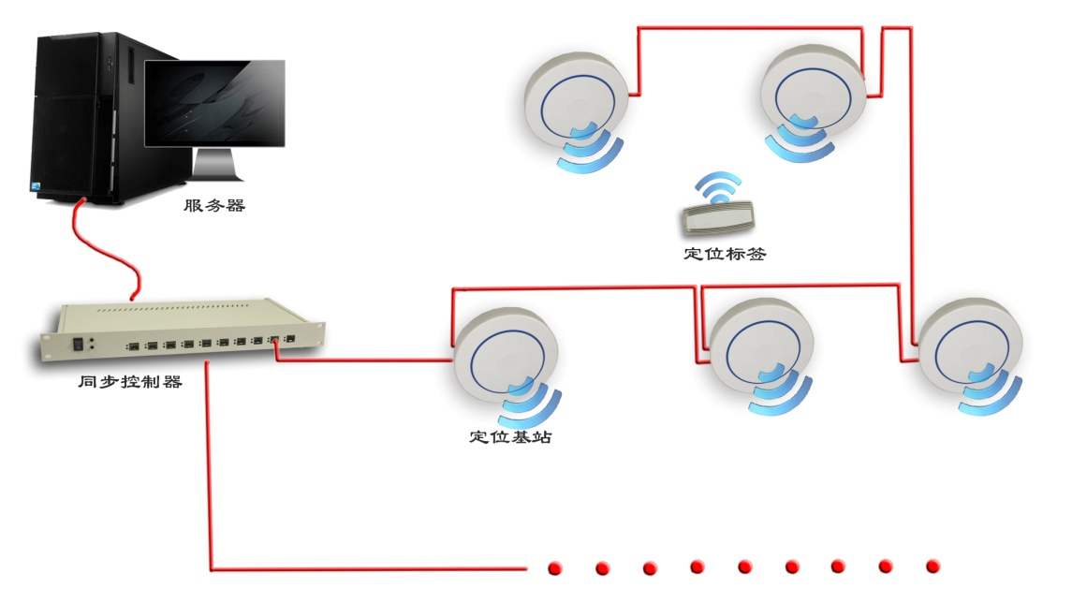

图1 UWB系统总体结构图

**4.11硬件介绍**

**(1)定位基站**

定位基站是UWB 高精度定位系统中的一个关键设备，其中UWB信号接收器、定位测量电路和网络通讯设备等均集成于一个小型化的Reader机盒之中。**在LINK UWB定位系统中对物体或人员所佩戴的标签的控制和访问是通过同步控制器来实现的。定位基站**可以通过接收标签中发出的UWB信号，采用信号到达时间差（TDOA）测量技术来确定标签的位置，并将数据传输至同步控制器，定位精度达到厘米级。

1、数据通信网络-有线网络

定位系统以光纤网络的方式运行，通过专用的同步控制器连接定位基站、定位服务器。网络结构可以单口串联，最多一个同步光纤口可以串联10个Reader，使同一光纤口的Reader能够通过一根光纤传输数据，这样的网络结构方式有效的降低了工程难度和工程成本。

2、使用优点：灵活性和简便安装全网同步工作，无分区组网结构，安装灵活简单，可扩展性强。

3、连接方式-天线连接：

**它提供了两种天线形式，高增益定向天线和中等增益全向天线，满足不同信号接收覆盖范围的要求，定向天线更集中的接收在一个特**

**定方向的信号，全向天线接收在Reader四周的信号，用户可根据实际情况选择合适的天线形式，以达到最优的定位覆盖效果。**

**4、刷新率高： 系统能够动态设置标签刷新率。**

1. 构成：Reader由电源部分，逻辑控制部分，网络通信部分，射频电路等部分构成。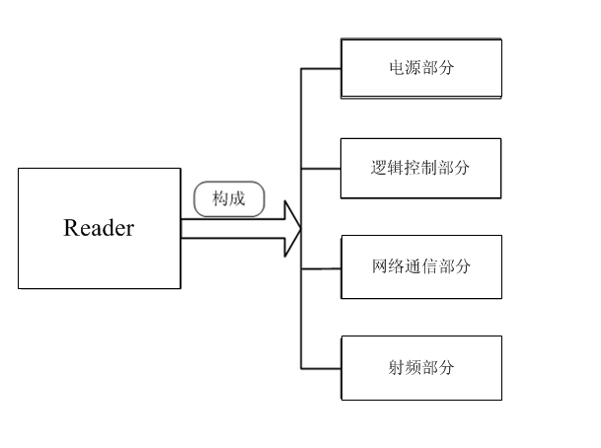

图2 Reader构成框图

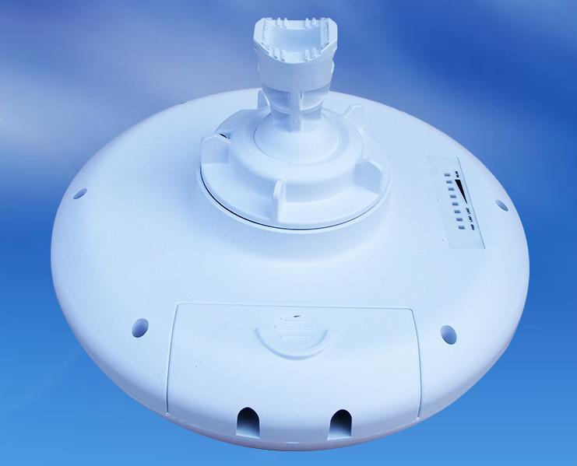

图3 定位基站（Reader）

1. 技术参数（表一）

|  |  |
| --- | --- |
| **天线类型** | **全向天线** |
| **网络接口** | **光纤LC** |
| **UWB频段** | **３.1ＧＨｚ－10.6ＧＨｚ（分频段）** |
| **输入电压** | DC12V |
| **安全机制** | **过热、过载和短路保护** |
| **功率消耗** | <5W |
| **尺寸** | Φ200x75mm |
| **工作温度** | **－２０℃～65℃** |
| **湿度** | **0—90%（无冷凝）** |
| 防护等级 | IP63以上 |

**(2)同步控制器**

同步控制器协调整个定位网络，它有10个同步光纤口，每个端口最多可串接10个定位基站，因此一台同步控制器最多可控制100个定位基站；另外1个口是用于连接通用以太网的标准口，将Reader传送来的到达时间差（TDOA）数据包转给定位服务器（运行定位引擎软件），进行定位运算。同步控制器使各定位基站以及定位标签协同工作，达到整个定位网络工作在一个同步状态。同步控制器后端设有一副信令控制天线，系统通过信令信道向标签发送实时控制信号，协调各个标签的工作。同步控制器可以级联使用，从而达到支撑较大的定位区域和较多的定位基站的目的。

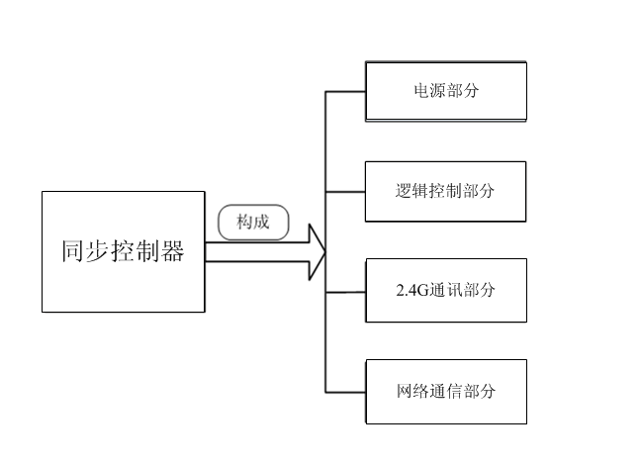1、构成：同步控制器由电源部分，逻辑控制部分，信令通讯部分及网络通信部分等电路组成，如图4。

图4 同步控制器构成框图

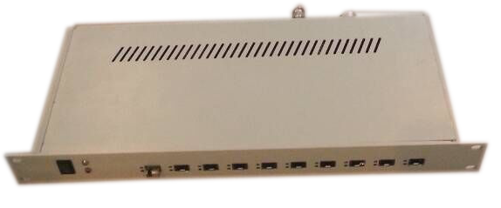

图5 同步控制器

2、同步控制器功能：

1）向全网定位基站发送同步控制命令，协调定位时序。

2）汇集各定位基站定位数据，传输到定位平台软件。

3）发送定位系统标识信号唤醒入网标签并动态设置标签参数。

4）发送定位控制指令至各工作标签，安排标签定位时序。

5）接收各工作标签传输数据。

6）接收各定位基站传输的数据并发送给定位平台软件，供定位平台软件计算并定位标签。

3、技术参数（表二）

|  |  |
| --- | --- |
| 输入电压 | DC12V~24V |
| 功率 | <30W |
| 安全机制 | 过热、过载和短路保护 |
| 端口容量 | 10口 |
| 尺寸 | 1U |
| 重量 | 2.65KG |
| 工作温度 | -20℃~65℃ |
| 湿度 | **0—90%（无凝结）** |
| 定位刷新率 | **高达8000Hz** |
| 单口级联基站数 | **≤10** |

|  |  |
| --- | --- |
|  |  |

**(3) 定位标签**

定位标签为有源标签，能做成不同的形态固定在物体、车辆或佩戴在人员身上使用，在不同应用环境下拥有多变性。它的静态定位精度最高可达到1-10cm，

**标签发出的UWB脉冲信号，通过定位基站接收和传输。**每一个标签都有唯一的ID号，可通过这个ID号将定位的物体联系起来，使定位系统通过标签找到实际定位的位置。标签传输信号持续时间很短，能够允许成千上万的标签同时定位。标签如图6所示，标签参数见表三.

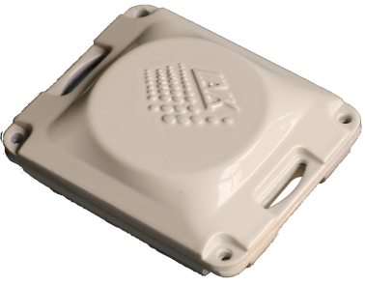

图6 通用型定位标签

标签的主要特点：

双向通讯模式

双重射频体系

动态刷新率

环境适应能力强

电池寿命长

标签的参数（表三）

|  |  |
| --- | --- |
| 静态定位精度 | 1-10cm |
| UWB射频 | 3.1~10.6GHz分频段（可选） |
| 刷新率 | 1/64Hz-100Hz |
| 射频发射 | 3.1GHz～１０.６ＧＨｚ（分频段） |
| 射频接收 | 2.4GHz ISM |
| 位置刷新频率 | 0.1-10Hz（可调） |
| 电池类型 | 锂电池 |
| 充电方式 | miniusb充电口 |
| 接口方式 | 支持串口通讯 |
| 尺寸 | 54x65x17mm |
| 工作温度 | -20°C—60°C |
| 工作湿度 | 0-90% |
| 工作电压 | 不大于DC5V |
| 外壳材质 | 阻燃ABS塑脂 |
| 标签安装 | 支持回形扣、手腕带、胸牌、腰配式、磁性吸附、螺丝固定 |
| 密封等级 | IP65 |

**5、应用平台软件**

UWB定位平台软件是成都精位科技有限公司基于绘图API开发的一款综合性应用软件，实现了跨越PC和移动端的多平台应用，具有场景编辑功能，可独立完成场景构建、区域定义、内容制定发布等功能。

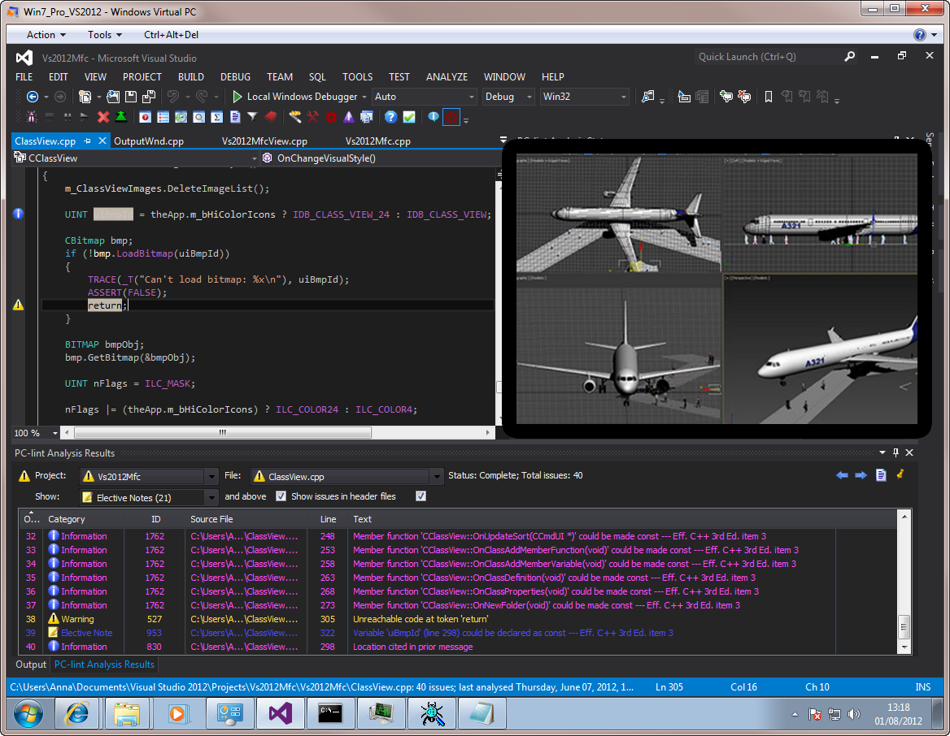

图7 场景编辑界面

平台软件运行于PC端，可根据用户的各种应用需求定制开发丰富的应用功能，以满足不同行业应用的多样性。

主要功能及特点：

* 基于网络技术，多平台运行。
* 平面场景、3D场景显示。
* 实时定位显示，移动轨迹追踪及事后追溯。
* 灵活定制，深度开发。
* 可定制化管理功能，如：地图区域规划，历史轨迹查询，事件回放，电子围栏分区报警等。
* 与其它系统联网，如：CCTV,门禁，停车场道，视频联动。

1. **应用场景效果图**

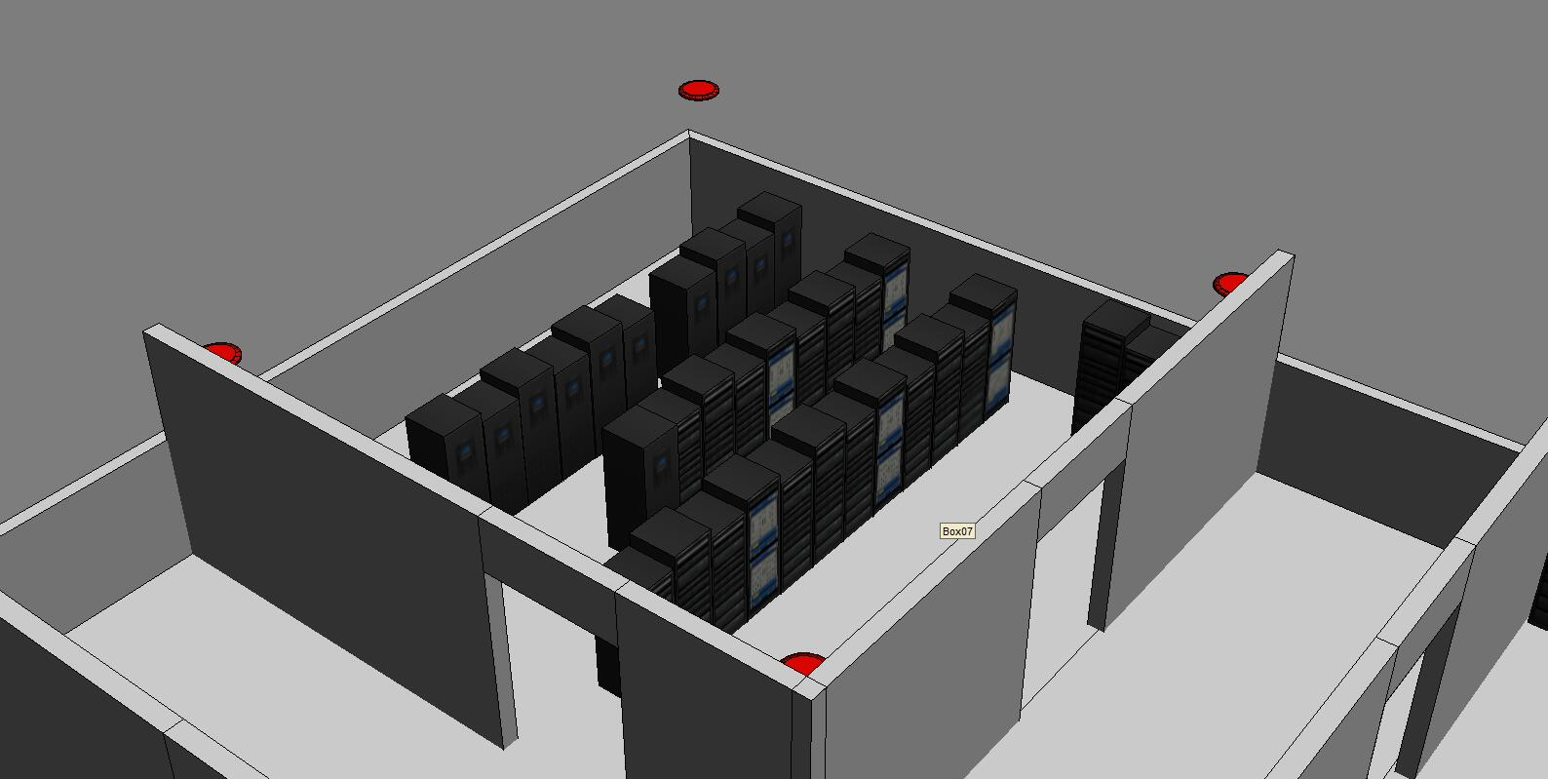

图8 基站布局示意图

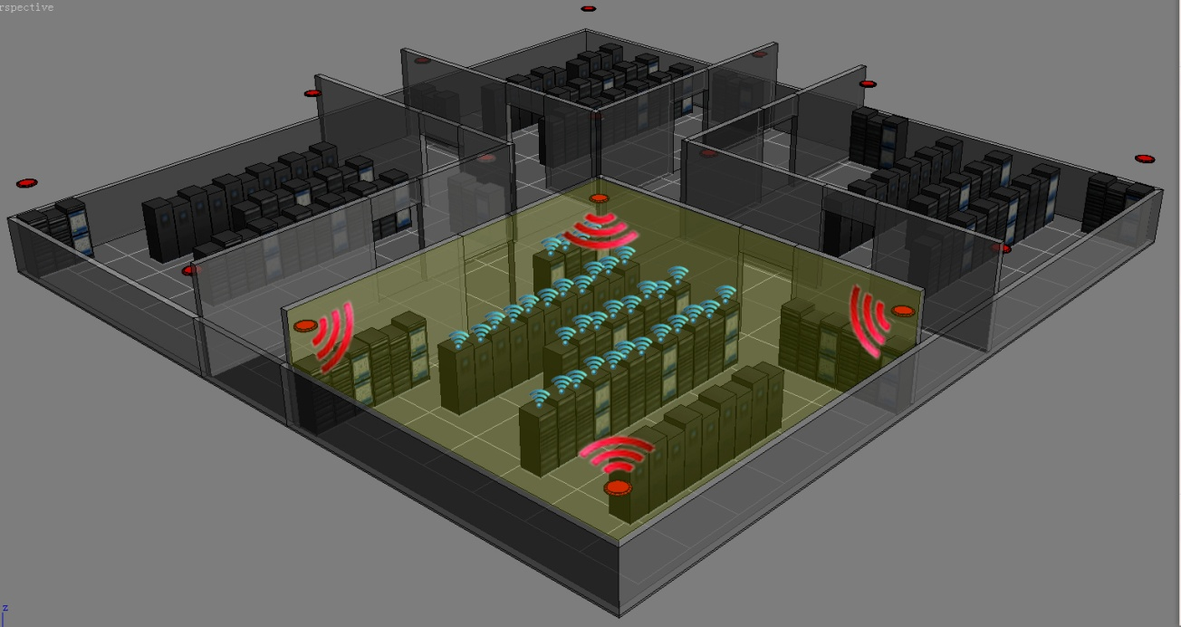

图9 数据交互效果图

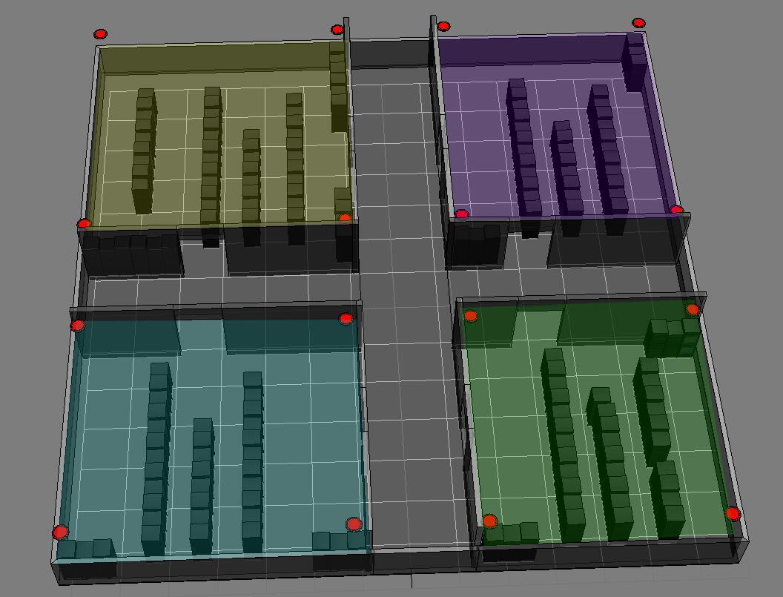

图10 区域管理效果图

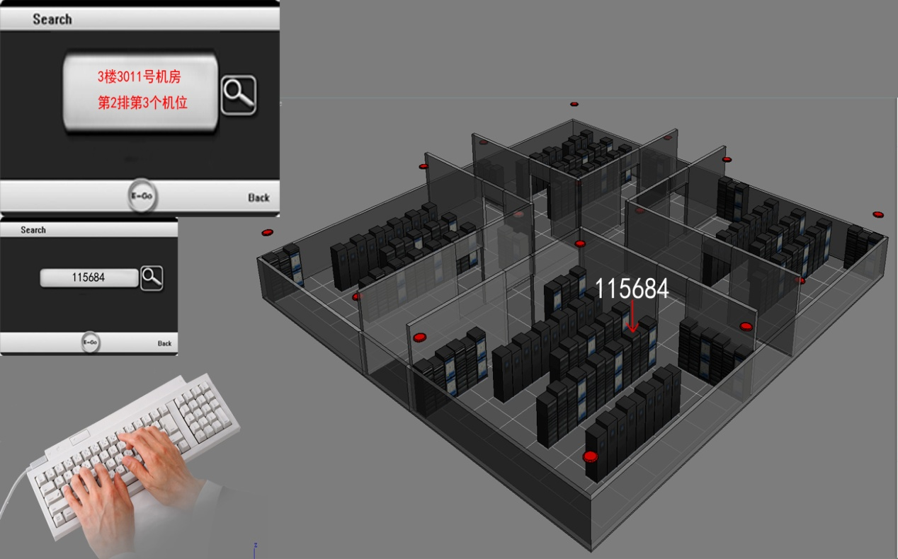

图11 管理功能示意图

**7、系统优势**

1. 全网同步：区别于其他系统的分组同步方式，全网同步方式不存在定位区域的分割和切换，实时性更强，刷新率更高。
2. 我方具有丰富的联网方式，目前产品具有光纤联网、网线联网、无线联网等多种组网方式为业界最丰富。尤其我司独有的光纤联网方式有效的解决了定位数据和同步信号共纤传输。采用光纤联网的UWB定位系统具有如下独特优势：1.由于光纤传输介质特性抗干扰能力强，信号衰减小，特别适合于工业等恶劣环境。2.光纤通讯具有的超远距离、高速率适合于组建大型定位系统，基站与基站之间的间距可以得到大大的提升，有效的降低系统基站数量，降低成本。3.光纤相对于线缆的成本更低、可靠性更高、使用寿命长、能够降低工程综合造价。
3. 由于我司采用了独有的UWB定位工作方式使得系统精度高达1-10cm。
4. 目前我司定位系统最高刷新率高达8000Hz。
5. 我司拥有UWB定位系统的完整自主产权，产品自行设计生产大大的降低用户成本，相对于同类型产品具有明显优势。

结束!